Infradźwięki 0 – 20 Hz fale długie

fale niesłyszalne dla człowieka komunikacja

długość fal powyżej 17m

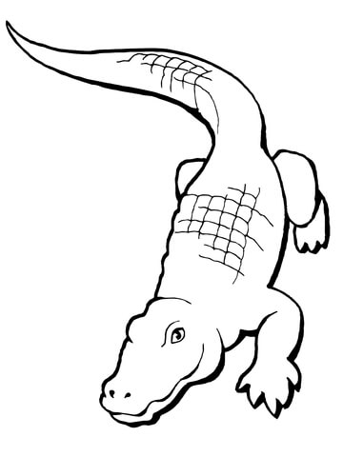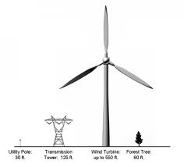

Źródła naturalne źródła sztuczne

Negatywne skutki

Drgania rezonansowe klatki piersiowej

Drgania rezonansowe przepony brzusznej

Drgania organów trawiennych

Omdlenia zaburzenia snu lęki strach

Bóle głowy

